Trường ĐH Công Nghệ Sàigòn
KHOA CÔNG NGHỆ THÔNG TIN

ĐỒ ÁN PHÂN TÍCH THIẾT KẾ HƯỚNG HỆ THỐNG
THÔNG TIN

Tên đề tài:
QUẢN LÝ WEB BÁN LINH KIỆN ĐIỆN TỬ

TPHCM – Năm 2017
Trường ĐH Công Nghệ Sàigòn
KHOA CÔNG NGHỆ THÔNG TIN

ĐỒ ÁN PHÂN TÍCH THIẾT KẾ HƯỚNG HỆ THỐNG
THÔNG TIN

Tên đề tài:
QUẢN LÝ WEB BÁN LINH KIỆN ĐIỆN TỬ

Người hướng dẫn: cô Nguyễn Lạc An Thư
Sinh viên thực hiện:
- Lê Quang Thuận
MSSV: DH51401294
- Mai Hoàng Ngân
MSSV: DH51400760

TPHCM – Năm 2017

Mục lục
Chương 1. Giới thiệu 5
1.1 Đặt vấn đề 5
1.2 Mục tiêu của đề tài 5
Chương 2. Mô tả nghiệp vụ 6
2.1 Tổng quan 6-8
Chương 3. Hiện trạng 9
3.1 Hệ thống H1 9
Chương 4. Giải pháp đề xuất 13
4.1 Kiến trúc tổng thể 13
Chương 5. Thành phần tác nhân 16
5.1 Sơ đồ tổng quát 16
5.2 Đặc tả use case chi tiết 17
5.3 Sơ đồ chức năng 26
Chương 6. Thành phần xử lý 27
6.1 Sơ đồ tuần tự 27
6.2 Sơ đồ cộng tác 29
6.3 Sơ đồ hoạt động 31
Chương 7. Thành phần dữ liệu 33
7.1 Phân tích ở mức quan niệm 33
7.2 Thiết kế cơ sở dữ liệu 34
Chương 8. Thành phần giao diện 35

TÀI LIỆU THAM KHẢO
Danh sách các hình vẽ và bảng
Hình 4-1. 13
Hình 5-1. Use case của quy trình đặt hàng. 16
Hình 5-2. Use case của Nhân viên quản lý. 17
Hình 7-1. Sơ đồ quan niệm dữ liệu. 21

Bảng 5-1. Mô tả use case. 18

Giới thiệu

Đặt vấn đề
Ngày nay Internet đã trở thành dịch vụ phổ biến và thiết yếu và có ảnh hưởng sâu rộng tới thói quen, sinh hoạt, giải trí của nhiều người. Cùng với sự phát triển nhanh chóng của Internet thì các hình thức mua và bán hàng hóa cho mọi người ngày càng đa dạng và phát triển hơn. Các ứng dụng Web ngày càng trở nên phổ biến. Trước nhu cầu đó, cùng với yêu cầu môn học, nhóm chúng em quyết định chọn đề tài Xây dựng Website bán hàng trực tuyến, cụ thể là bán linh kiện điện tử . Với đề tài và môn học này, nhóm xin chân thành cảm ơn sự giúp đỡ tận tình của Cô Nguyễn Lạc An Thư. Song, do còn nhiều hạn chế đề tài nhóm xây dựng không tránh khỏi những thiếu sót. Rất mong được cô đóng góp ý kiến để chương trình ngày càng hoàn thiện và được đưa vào sử dụng. Trân trọng cảm ơn !

Mục tiêu của đề tài
Xây dựng một hệ thống bán bánh trực tuyến đơn giản, thân thiện, dễ sử dụng, cho phép khác hàng xem thông tin và đặt hàng qua mạng, người quản trị quản lý các thông tin về sản phẩm cũng như người dùng. Đối tượng của website Website được xây dựng phục vụ hai đối tượng chính là Admin( nhà quản trị) và Khách hàng với các chức năng sau: Admin Đăng nhập Website Xem, cập nhật, xoá thông tin sản phẩm. Quản lí đơn đặt hàng Xem, trả lời ý kiến, góp ý và phản hồi của khách hàng hoặc xoá các thông tin đó từ khách hàng. Xem, xoá các thông tin của khách hàng nhưng không được quyền thay đổi thông tin đó.

Mô tả nghiệp vụ

Tổng quan
- CHỨC NĂNG CỦA WEBSITE
Đây là một website bán và giới thiệu rộng rãi các mặt hàng của công ty đến cho người tiêu dùng với các chi tiết mặt hàng cũng như giá cả một cách chính xác . Có những chức năng sau:
- Cho phép nhập hàng vào CSDL.
- Hiển thị danh sách các mặt hàng theo từng loại ( bao gồm: hình ảnh, giá cả, mô tả chức năng).
- Hiển thị hàng hóa mà khách hàng đã chọn để mua.
- Hiển thị đơn đặt hàng của khách hàng.
- Cung cấp khả năng tìm kiếm, khách hàng có thể truy câp từ xa để tìm kiếm xem mặt hàng đặt mua.
- Cho phép quản lý đơn đặt hàng.
- Cập nhập mặt hàng, loại mặt hàng, khách hàng, nhà cung cấp.
- YÊU CẦU ĐẶT RA CHO HỆ THỐNG
II.1. Về mặt thiết bị và phần mềm
- Một máy làm Web Server.
- Hệ cơ sở dữ liệu được dùng là mySQL.
- Các phần mềm khác dùng để lập trình và thiết kế Web.
II.2. Yêu cầu trang Web
Hệ thống gồm có hai phần:
a. Phần thứ nhất dành cho khách hàng: Khách hàng là những người có nhu cầu mua sắm hàng hóa. Họ sẽ tìm kiếm các mặt hàng cần thiết từ hệ thống và đặt mua các mặt hàng này . Vì thế trang web phải thỏa mản các chức năng sau:
Thứ nhất: Hiển thị danh sách các mặt hàng của công ty để khách hàng có thể xem và lựa chọn.
Thứ hai: Cung cấp chức năng tìm kiếm mặt hàng. Với nhu cầu của người sử dụng khi bước vào trang web thương mại là tìm kiếm các mặt hàng mà họ cần và muốn mua . Đôi lúc cũng có nhiều khách hàng vào website này mà không có ý định mua hay không biết mua gì thì yêu cầu đặt ra cho hệ thống là làm thế nào để khách hàng có thể tìm kiếm nhanh và hiệu quả các mặt hàng mà họ cần tìm.
Thứ ba: Sau khi khách hàng lựa chọn xong những mặt hàng cần đặt mua thì hệ thống phải có chức năng hiển thị đơn đặt hàng để khách hàng nhập vào những thông tin cần thiết, tránh những đòi hỏi hay những thông tin yêu cầu quá nhiều từ phía khách hàng, tạo cảm giác thoải mái, riêng tư cho khách hàng.
Ngoài ra, còn có một số chức năng như: đăng kí, đăng nhập khách hàng có thể thay đổi mật khẩu, thông tin cá nhân của mình.
b. Phần thứ hai dành cho nhà quản lý: Là người làm chủ ứng dụng, có quyền kiểm soát mọi hoạt động của hệ thống. Người này được cấp một username và password để đăng nhập vào hệ thống thực hiện những chức năng của mình .
Nếu như quá trình đăng nhập thàng công thì nhà quản lý có những chức năng sau:
Thứ nhất: Chức năng quản lý cập nhật (thêm, xóa, sửa) các mặt hàng trên trang web, việc này không phải dễ. Nó đòi hỏi sự chính xác .
Thứ hai: Tiếp nhận và kiểm tra đơn đặt hàng của khách hàng. Hiển thị đơn đặt hàng hay xóa bỏ đơn đặt hàng.
Ngoài các chức năng nêu trên thì trang web phải được trình bày sao cho dễ hiểu, giao diện mang tính dễ dùng, đẹp mắt và làm sao cho khách hàng thấy được những thông tin cần tìm, cung cấp những thông tin quảng cáo thật hấp dẫn, nhằm thu hút sự quan tâm về công ty mình và có cơ hội sẽ có nhiều người tham khảo nhiều hơn.
Điều quan trọng trong trang web mua bán trên mạng là phải đảm bảo an toàn tuyệt đối những thông tin liên quan đến người dùng trong quá trình đặt mua hay thanh toán.
Đồng thời trang web còn phải có tính dễ nâng cấp, bảo trì, sửa chữa khi cần bổ sung, cập nhật những tính năng mới.

Hiện trạng

Hệ thống H1
Sau khi khảo sát hiện trạng, em nắm bắt được các thông tin sau:
Quản lý khách hàng: mỗi khách hàng được quản lý các thông tin sau đây: Họ tên, địa chỉ, điện thoại , email , tên đăng nhập, mật khẩu.
Quản lý mặt hàng: mỗi mặt hàng được quản lý những thông tin: Tên mặt hàng, đơn giá, số lượng ,thời gian cập nhật, hình ảnh, mô tả.
Quá trình đặt hàng của khách hàng: Khách hàng xem và lựa chọn mặt hàng cần mua. Trong quá trình lựa chọn, bộ phận bán hàng sẽ trực tiếp trao đổi thông tin cùng khách hàng , chịu trách nhiệm hướng dẫn. Sau khi lựa chọn xong , bộ phận bán hàng sẽ tiến hành lập đơn đặt hàng của khách. Sau khi tiếp nhận yêu cầu trên , bộ phận này sẽ làm hóa đơn và thanh toán tiền.
Trong trường hợp nhiều công ty, trường học, các doanh nghiệp, ...có yêu cầu đặt hàng, mua với số lượng lớn thì cửa hàng nhanh chóng làm phiếu đặt hàng, phiếu thu có ghi thuế cho từng loại mặt hàng và giao hàng hàng theo yêu cầu.
Quá trình đặt hàng với nhà cung cấp: Hàng ngày nhân viên kho sẽ kiểm tra hàng hóa trong kho và đề xuất lên ban điều hành cần xử lý về việc những mặt hàng cần nhập. Trong quá trình đặt hàng thì ban điều hành sẽ có trách nhiệm xem xét các đề xuất về những mặt hàng yêu cầu và quyết định loại hàng, số lượng hàng cần đặt và phương thức đặt hàng với nhà cung cấp. Việc đặt hàng với nhà cung cấp được thực hiện thông qua địa chỉ trên mạng hay qua điện thoại, fax .
Quá trình nhập hàng: Sau khi nhận yêu cầu đặt hàng từ công ty, nhà cung cấp sẽ giao hàng cho công ty có kèm theo hóa đơn hay bảng kê chi tiết các loại mặt hàng. Thủ kho sẽ kiểm tra lô hàng của từng nhà cung cấp và trong trường hợp hàng hóa giao không đúng yêu cầu đặt hàng hay kém chất lượng về hệ thống máy móc ,... thì thủ kho sẽ trả lại nhà cung cấp và yêu cầu giao lại những mặt hàng bị trả đó.
Tiếp theo thủ kho sẽ kiểm tra chứng từ giao hàng để gán giá trị thành tiền cho từng loại sản phẩm. Những loại hàng hóa này sẽ được cung cấp một mã số và được cập nhật ngay vào giá bán . Sau khi nhập xong chứng từ giao hàng, nhân viên nhập kho sẽ in một phiếu nhập để lưu trữ trong hồ sơ .
Từ quy trình thực tiễn nêu trên, ta nhận thấy rằng hệ thống được xây dựng cho bài toán đặt ra chủ yếu phục vụ cho hai đối tượng: Khách hàng và nhà quản lý.

Mô tả chức năng của môđun H11
Khách hàng: là những người có nhu cầu mua sắm hàng hóa.Khác với việc đặt hàng trực tiếp tại công ty, khách hàng phải hoàn toàn tự thao tác thông qua từng bước cụ thể để có thể mua được hàng. Trên mạng, các mặt hàng được sắp xếp và phân theo từng loại mặt hàng giúp cho khách hàng dễ dàng tìm kiếm. Trong hoạt động này, khách hàng chỉ cần chọn một mặt hàng nào đó từ danh mục các mặt hàng thì những thông tin về mặt
hàng đó sẽ hiển thị lên màn hình như: hình ảnh, đơn giá, mô tả,...và bên cạnh là trang liên kết để thêm hàng hóa vào giỏ hàng.Đây là giỏ hàng điện tử mà trong đó chứa các thông tin về hàng hóa lẫn số lượng khách mua và hoàn toàn được cập nhật trong giỏ.
Khi khách hàng muốn đặt hàng thì hệ thống hiển thị trang xác lập đơn đặt hàng cùng thông tin về khách hàng và hàng hóa. Cuối cùng là do khách hàng tùy chọn đặt hay không.

Mô tả chức năng của môđun H12
Nhà quản lý: Là người làm chủ hệ thống, có quyền kiểm soát mọi hoạt động của hệ thống. Nhà quản lý được cấp một username và password để đăng nhập vào hệ thống thực hiện những chức năng của mình
Nếu như quá trình đăng nhập thàng công thì nhà quản lý có thể thực hiện những công việc: quản lý cập nhật thông tin các mặt hàng, tiếp nhận đơn đặt hàng, kiểm tra đơn đặt hàng và xử lý đơn đặt hàng. Khi có nhu cầu nhập hàng hóa từ nhà cung cấp thì tiến hành liên lạc với nhà cung cấp để đặt hàng và cập nhật các mặt hàng này vào cơ sở dữ liệu,...

Nhận xét, đánh giá
Ưu điểm:
- Chi phí nhận được đơn đặt hàng trên Web sẽ rẻ hơn so với hầu hết cách nhận đơn đặt hàng khác, kể cả đặt tại cửa hàng, qua điện thoại, hay đến tận nhà.
- Chi phí xử lý và quản lý thấp hơn
- Các đơn đặt hàng qua website thường ít sai sót hơn so với các đơn đặt hàng qua điện thoại.
- Các khách hàng có thể dễ dàng so sánh các cửa hàng và có thể mua hàng vào bất kỳ thời gian nào, dù là ban ngày hay ban đêm.
- Các khách hàng đôi khi cảm thấy thoải mái hơn trong việc đưa ra quyết định mua hàng khi không có mặt của người bán hàng.
- Đối với việc kinh doanh giữa các doanh nghiệp với doanh nghiệp thì việc có một trang Web để nhận dơn dặt hàng ngụ ý rằng doanh nghiệp đó có sử dụng các công nghệ hiện đại.

Khuyết điểm:
- Sự bảo mật trên internet không được bảo đảm, các khách hàng không thể xác nhận được họ đang mua hàng của ai và các thông tin tài chính có thể bị tiết lộ.
- Các khách hàng lo lắng về nguy cơ có thể nhận được hàng kém chất lượng và lo lắng về các chính sách trả hàng lại.
- Các hệ thống nhận tiền thanh toán rất khó sử dụng và các doanh nghiệp không có đủ kiến thức về các phần mềm và các tiến trình liên quan.

Giải pháp đề xuất

Kiến trúc tổng thể
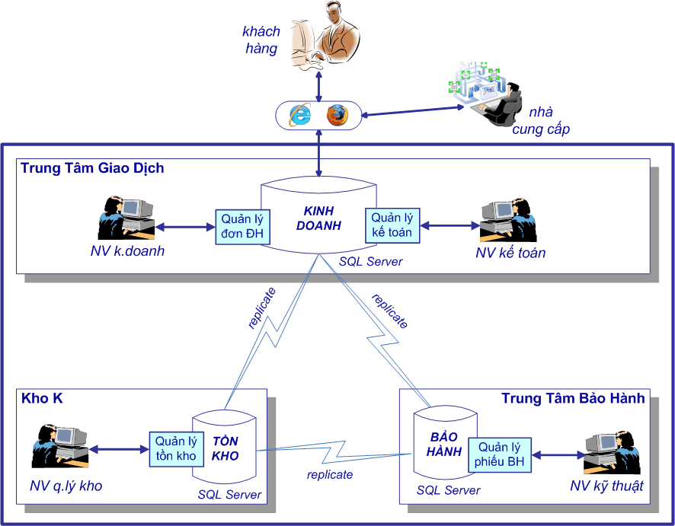
Hình 4-1.
- các đối tượng tham gia khai thác
- các CSDL
- . . .

Mô tả môđun quy trình đặt hàng của khách hàng

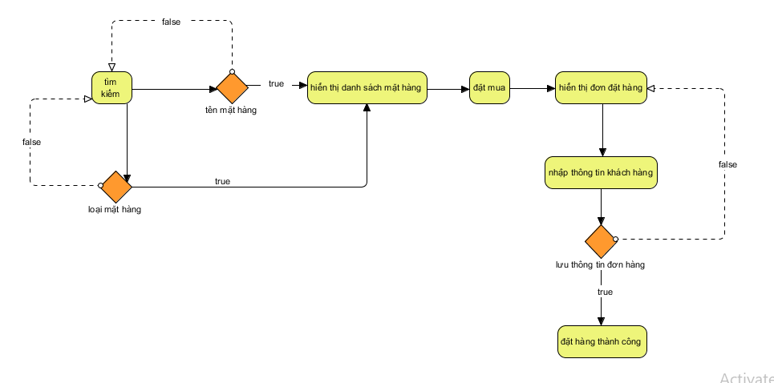

Mô tả môđun thêm mặt hàng của nhà quản lý
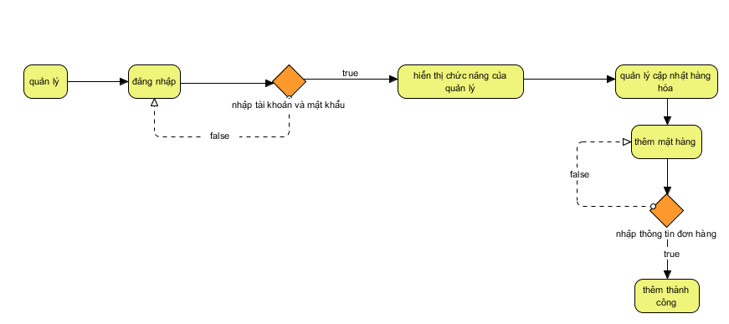

4.1.3 mô tả môđun xóa mặt hàng của nhà quản lý
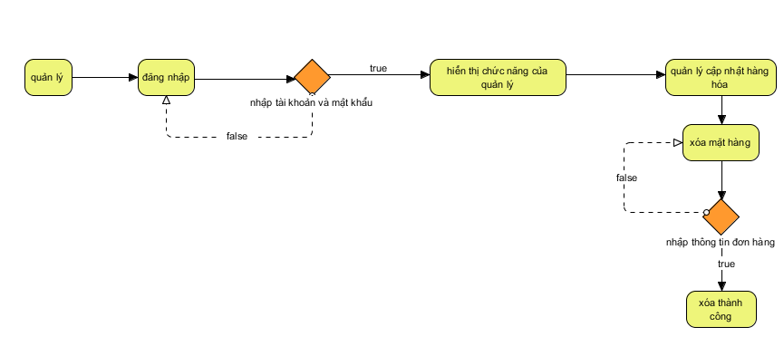
4.1.4 mô tả môđun sửa mặt hàng của nhà quản lý
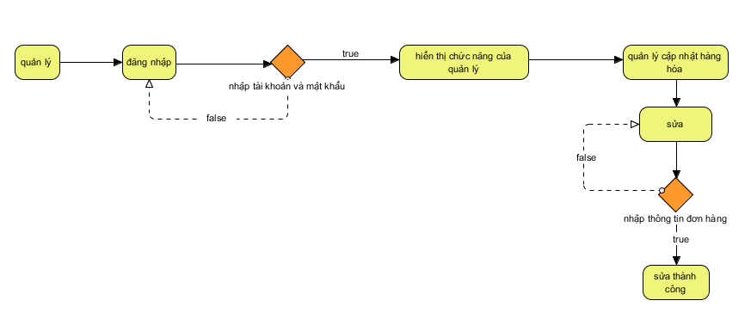
4.1.5 mô tả môđun quản lý đơn đặt hàng của nhà quản lý
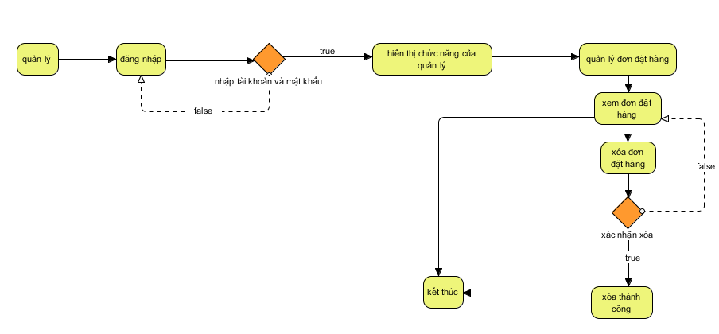

Thành phần tác nhân

Sơ đồ tổng quát
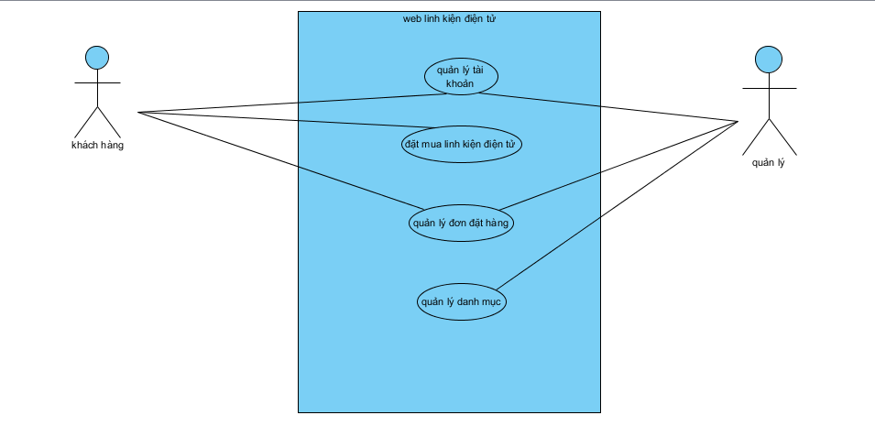
Hình 5-2. Use case của quy trình đặt hàng.

Đặc tả use case chi tiết

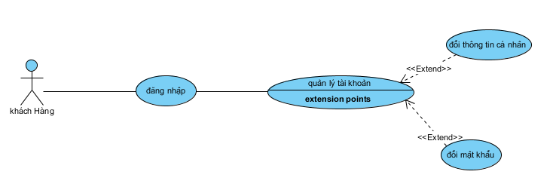

Hình 5-3. Use case quản lý tài khoản của khách hàng
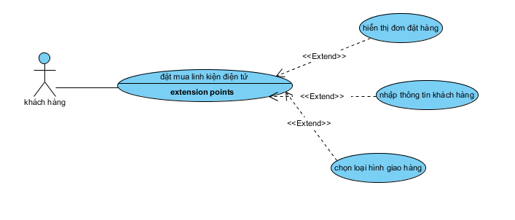
Hình 5-3. Use case đặt mua linh kiện điện tử của khách hàng

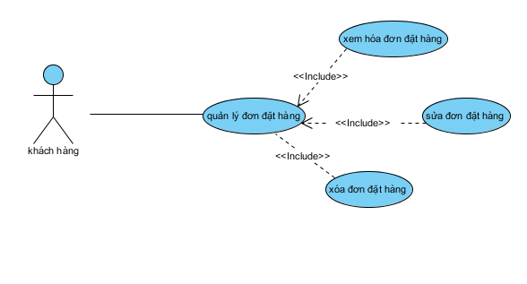
Hình 5-4. Use case quản lý đơn đặt hàng của khách hàng

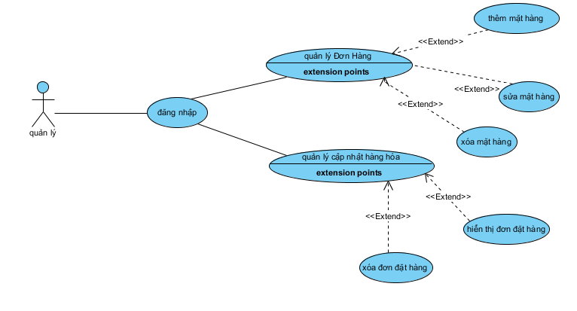

Hình 5-5. Use case quản lý tài khoản của quản lý
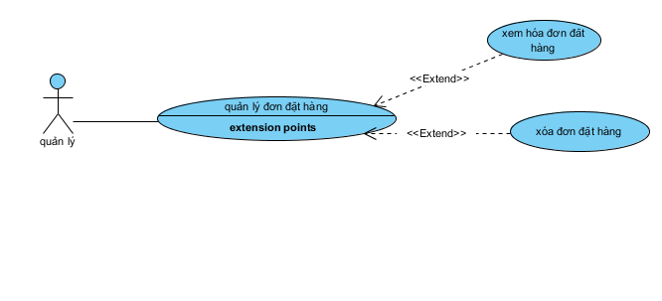
Hình 5-6. Use quản lý đơn đặt hàng của quản lý

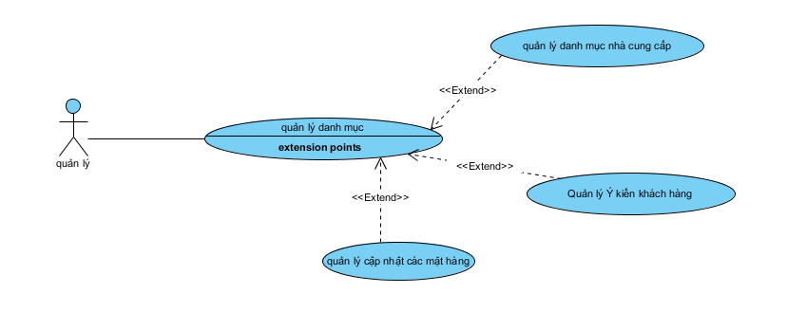

Hình 5-7. Use quản lý danh mục của quản lý

Bảng 5-1. Mô tả use case Quản Lý Tài Khoản.
Tên Use case | Quản lý Tài Khoản
Actor | Quản lý, khách hàng
Mô tả | Quản lý: quản lý tài khoản người dùng, quản lý đơn đặt hàng và chỉnh sửa danh mục hàng hóa với các chức năng thêm, xóa, sửa mặt hàng.  Khách hàng: tìm kiếm các mặt hàng cần mua, quản lý tài khoản và các đơn hàng với các chức năng thêm, xóa, sửa.
Pre-conditions
Post-conditions | Success:  Fail:
Luồng sự kiện chính | Actor Quản Lý chọn chức năng Quản lý Tài Khoản  Hệ thống hiển thị màn hình Quản lý Tài Khoản.  Extend Use Case ThemTaiKhoan  Extend Use Case SuaThongTin  Extend Use Case XoaTaiKhoan
Luồng sự kiện phụ | Actor nhấn nút Thoát  Hệ thống hủy màn hình Quản lý Thông Tin Tài Khoản.
<Extend Use Case> | ThemKhachHang  Actor nhập thông tin khách hàng  Kiểm tra thông tin không rỗng.  Actor nhấn nút thêm.  Cập nhật CSDL.  Hiển thị thông tin cập nhật.  Actor nhấn nút thoát.  Hủy màn hình cập nhật Quản lý thông tin Tài Khoản  Rẽ nhánh 1:  2.1. Kiểm tra thông tin bị rỗng.  3.1. Lập lại bước 1 luồng sự kiện chính.  Rẽ nhánh 2:  4.1. Thông tin bị trùng.  5.1. Lập lại bước 1 luồng sự kiện chính.  Rẽ nhánh 3:  4.2. Kiểm tra thông tin khách hàng hợp lệ.  4.3. Cập nhật CSDL.
<Extend Use Case> | SuaThongTin  Actor nhập thông tin khách hàng  Kiểm tra thông tin không rỗng.  Actor nhấn nút sửa.  Cập nhật CSDL.  Hiển thị thông tin cập nhật.  Actor nhấn nút thoát.  Hủy màn hình cập nhật Quản lý thông tin Tài Khoản.  Rẽ nhánh 1:  2.1. Kiểm tra thông tin bị rỗng.  3.1. Lập lại bước 1 luồng sự kiện chính.  Rẽ nhánh 2:  4.1. Thông tin bị trùng.  5.1. Lập lại bước 1 luồng sự kiện chính.  Rẽ nhánh 3:  4.2. Kiểm tra thông tin khách hàng hợp lệ.  4.3. Cập nhật CSDL.
<Extend Use Case> | XoaTaiKhoan  Actor nhập thông tin khách hàng  Kiểm tra thông tin không rỗng.  Actor nhấn nút xóa.  Cập nhật CSDL.  Hiển thị thông tin cập nhật.  Actor nhấn nút thoát.  Hủy màn hình cập nhật Quản lý thông tin Tài Khoản.  Rẽ nhánh 1:  2.1. Kiểm tra thông tin bị rỗng.  3.1. Lập lại bước 1 luồng sự kiện chính.  Rẽ nhánh 2:  4.1. Thông tin bị trùng.  5.1. Lập lại bước 1 luồng sự kiện chính.  Rẽ nhánh 3:  4.2. Kiểm tra thông tin khách hàng hợp lệ.  4.3. Cập nhật CSDL.

Bảng 5-2. Mô tả use case Quản Lý Đơn Đặt Hàng
Tên Use case | Quản lý Đơn Đặt Hàng
Actor | Khách Hàng
Mô tả | Khách hàng: tìm kiếm các mặt hàng cần mua, quản lý tài khoản và các đơn hàng với các chức năng thêm, xóa, sửa.
Pre-conditions
Post-conditions | Success:  Fail:
Luồng sự kiện chính | Actor Quản Lý chọn chức năng Quản Lý Đơn Đặt Hàng  Hệ thống hiển thị màn hình Quản lý Đơn Đặt Hàng.  Extend Use Case XemDonHang  Extend Use Case SuaDonHang  Extend Use Case XoaDonHang
Luồng sự kiện phụ | Actor nhấn nút Thoát  Hệ thống hủy màn hình Quản lý Đơn Đặt Hàng.
<Extend Use Case> | ThemDonHang  Actor nhập thông tin Đơn Hàng.  Kiểm tra thông tin không rỗng.  Actor nhấn nút thêm.  Cập nhật CSDL.  Hiển thị thông tin cập nhật.  Actor nhấn nút thoát.  Hủy màn hình cập nhật Quản lý Đơn Đặt Hàng.  Rẽ nhánh 1:  2.1. Kiểm tra thông tin bị rỗng.  3.1. Lập lại bước 1 luồng sự kiện chính.  Rẽ nhánh 2:  4.1. Thông tin bị trùng.  5.1. Lập lại bước 1 luồng sự kiện chính.  Rẽ nhánh 3:  4.2. Kiểm tra thông tin Đơn Hàng.hợp lệ.  4.3. Cập nhật CSDL.
<Extend Use Case> | SuaDonHang  Actor nhập thông tin Đơn Hàng.  Kiểm tra thông tin không rỗng.  Actor nhấn nút sửa.  Cập nhật CSDL.  Hiển thị thông tin cập nhật.  Actor nhấn nút thoát.  Hủy màn hình cập nhật Quản lý Đơn Đặt Hàng.  Rẽ nhánh 1:  2.1. Kiểm tra thông tin bị rỗng.  3.1. Lập lại bước 1 luồng sự kiện chính.  Rẽ nhánh 2:  4.1. Thông tin bị trùng.  5.1. Lập lại bước 1 luồng sự kiện chính.  Rẽ nhánh 3:  4.2. Kiểm tra thông tin khách hàng hợp lệ.  4.3. Cập nhật CSDL.
<Extend Use Case> | XoaDonHang  Actor nhập thông tin Đơn Hàng.  Kiểm tra thông tin không rỗng.  Actor nhấn nút xóa.  Cập nhật CSDL.  Hiển thị thông tin cập nhật.  Actor nhấn nút thoát.  Hủy màn hình cập nhật Quản lý Đơn Đặt Hàng.  Rẽ nhánh 1:  2.1. Kiểm tra thông tin bị rỗng.  3.1. Lập lại bước 1 luồng sự kiện chính.  Rẽ nhánh 2:  4.1. Thông tin bị trùng.  5.1. Lập lại bước 1 luồng sự kiện chính.  Rẽ nhánh 3:  4.2. Kiểm tra thông tin Đơn Hàng. hợp lệ.  4.3. Cập nhật CSDL.

Bảng 5-3. Mô tả use case Quản Lý Danh Mục.
Tên Use case | Quản lý Danh Mục
Actor | Quản lý
Mô tả | Quản lý: quản lý tài khoản người dùng, quản lý đơn đặt hàng và chỉnh sửa danh mục hàng hóa với các chức năng thêm, xóa, sửa mặt hàng.  Các chức năng quản lý danh mục nhà cung cấp, ý kiến khách hàng và quản lý cập nhật các mặt hàng
Pre-conditions
Post-conditions | Success:  Fail:
Luồng sự kiện chính | Actor Quản Lý chọn chức năng Quản Lý Danh Mục  Hệ thống hiển thị màn hình Quản Lý Danh Mục.  Extend Use Case QuanLyNhaCungCap  Extend Use Case QuanLyYKien  Extend Use Case QuanLyCapNhatMatHang
Luồng sự kiện phụ | Actor nhấn nút Thoát  Hệ thống hủy màn hình Quản Lý Danh Mục.
<Extend Use Case> | QuanLyNhaCungCap  Actor nhấn nút quản lý  Thêm,Xóa,Sửa nhà cung cấp  Cập nhật CSDL.  Hiển thị thông tin cập nhật.  Actor nhấn nút thoát.  Hủy màn hình cập nhật QuanLyNhaCungCap  Rẽ nhánh 1:  2.1. Kiểm tra thông tin bị rỗng.  3.1. Lập lại bước 1 luồng sự kiện chính.  Rẽ nhánh 2:  4.1. Thông tin bị trùng.  5.1. Lập lại bước 1 luồng sự kiện chính.  Rẽ nhánh 3:  4.2. Kiểm tra thông tin nhà cung cấp hợp lệ.  4.3. Cập nhật CSDL.
<Extend Use Case> | QuanLyYKien  Actor nhấn nút quản lý ý kiến khách hàng.  Bình luận các ý kiến khách hàng  Cập nhật CSDL.  Hiển thị thông tin cập nhật.  Actor nhấn nút thoát.  Hủy màn hình cập nhật Quản Lý Danh Mục.
<Extend Use Case> | QuanLyCapNhatMatHang  Actor nhấn nút quản lý cập nhật.  Cập nhật CSDL.  Hiển thị thông tin lịch sử cập nhật.  Actor nhấn nút thoát.

Sơ đồ chức năng

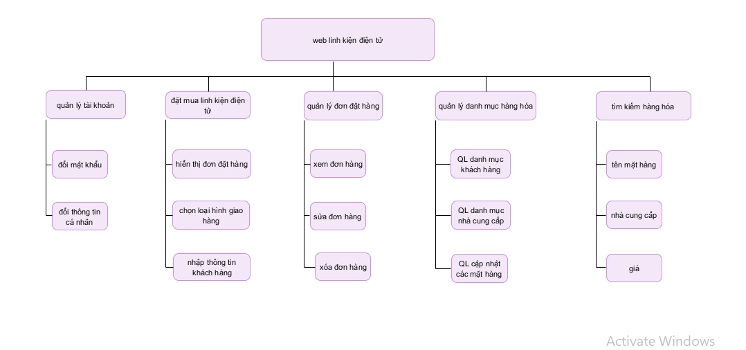

Thành phần xử lý

Sơ đồ tuần tự
6.1.1.Khách hàng:
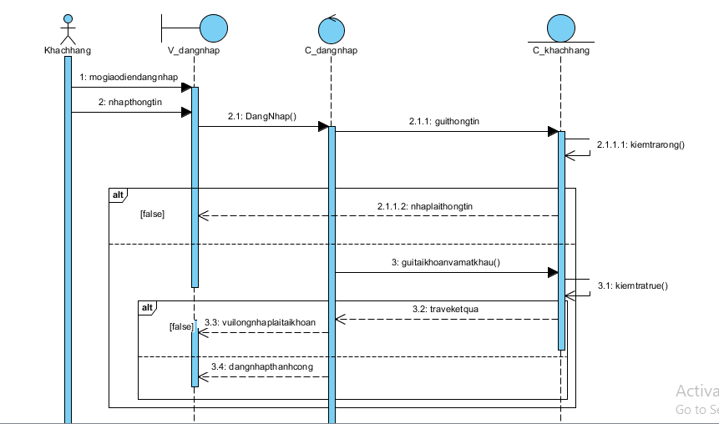
Hình 6-1. Sơ đồ tuần tự của khách hàng : ĐĂNG NHẬP

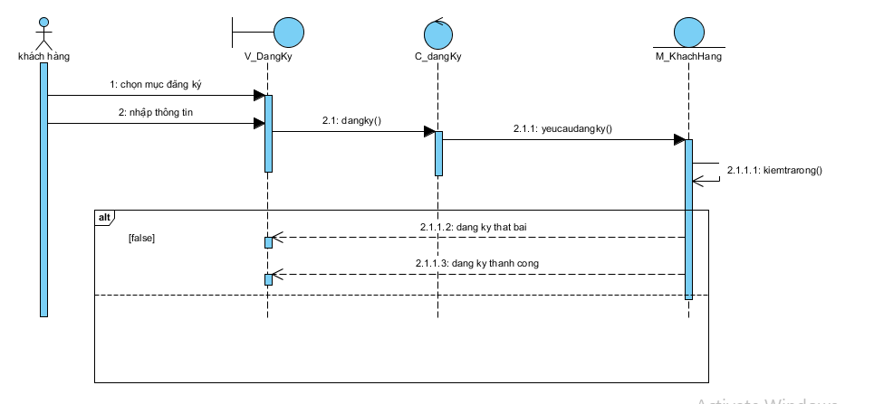
Hình 6-2. Sơ đồ tuần tự của khách hàng : ĐĂNG KÝ

6.1.2. quản lý
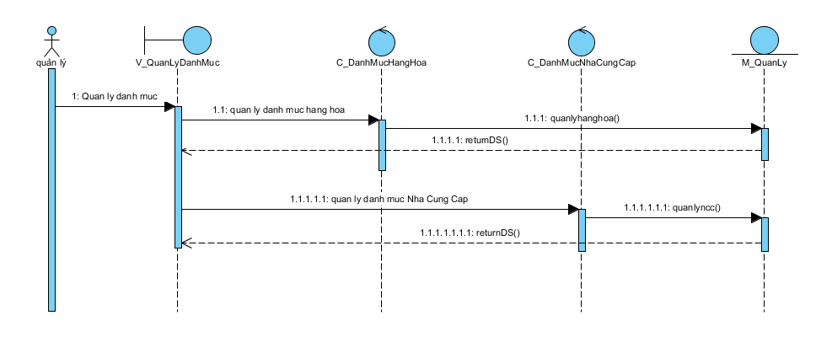
Hình 6-3. Sơ đồ tuần tự của quản lý : QUẢN LÝ DANH MỤC

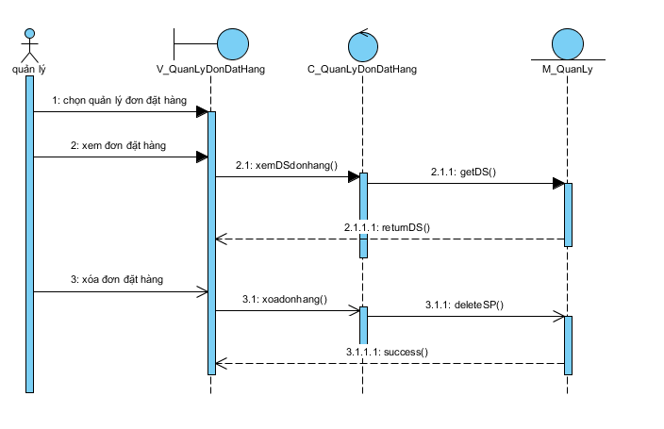
Hình 6-4. Sơ đồ tuần tự của quản lý : QUẢN LÝ ĐƠN ĐẶT HÀNG

Sơ đồ cộng tác
6.2.1 khách hàng
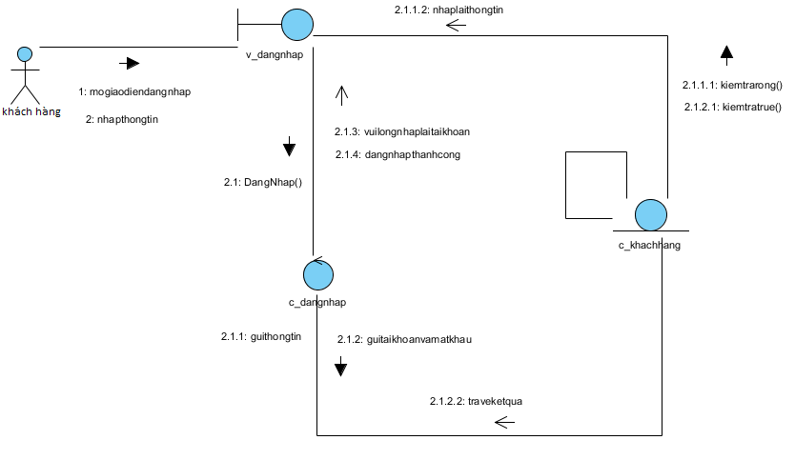
Hình 6-5. Sơ đồ cộng tác của Khách Hàng: ĐĂNG NHẬP
6.2.2 quản lý
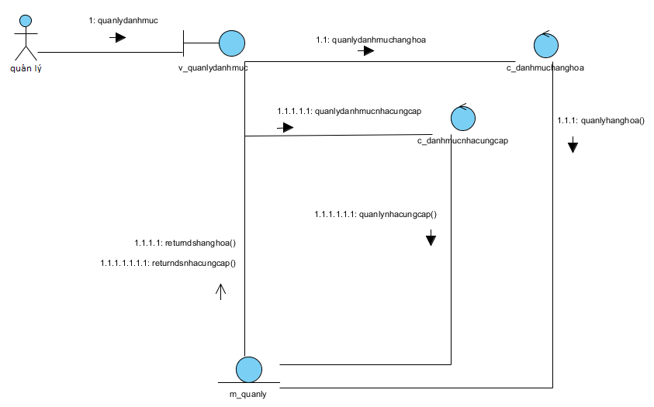
Hình 6-6. Sơ đồ cộng tác của Quản Lý: QUẢN LÝ HÀNG HÓA

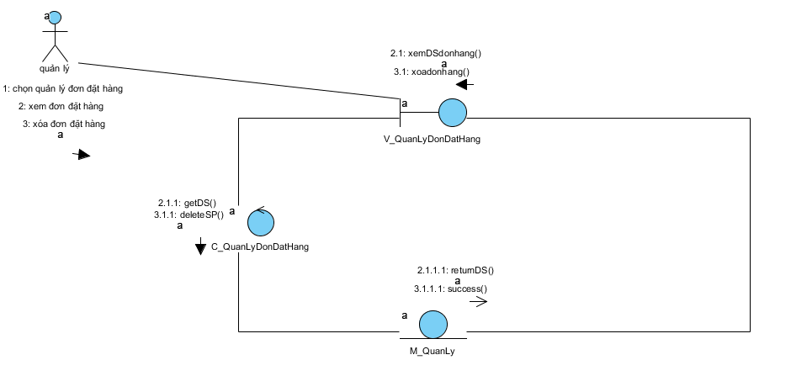
Hình 6-7. Sơ đồ cộng tác của Quản Lý: QUẢN LÝ ĐON ĐẶT HÀNG

Sơ đồ hoạt động
6.3.1. khách hàng
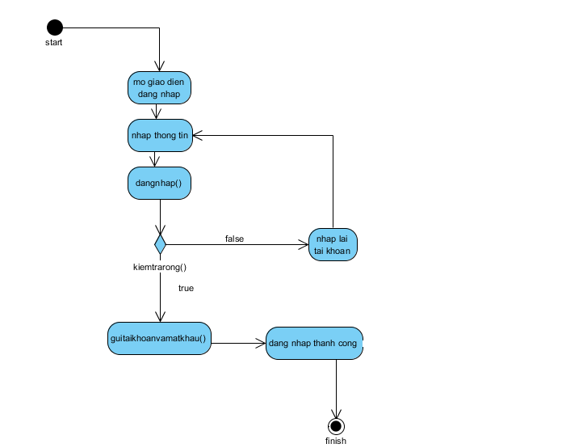
Hình 6-8. Sơ đồ hoạt động của khách hàng: Đăng Nhập
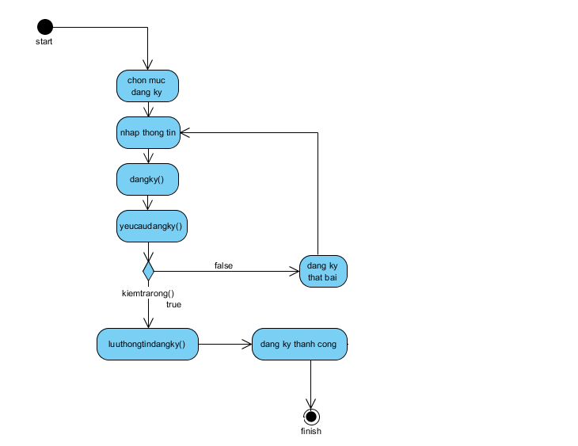

Hình 6-9. Sơ đồ hoạt động của khách hàng: Đăng Ký

Thành phần dữ liệu

Phân tích ở mức quan niệm

Sơ đồ ER / sơ đồ lớp
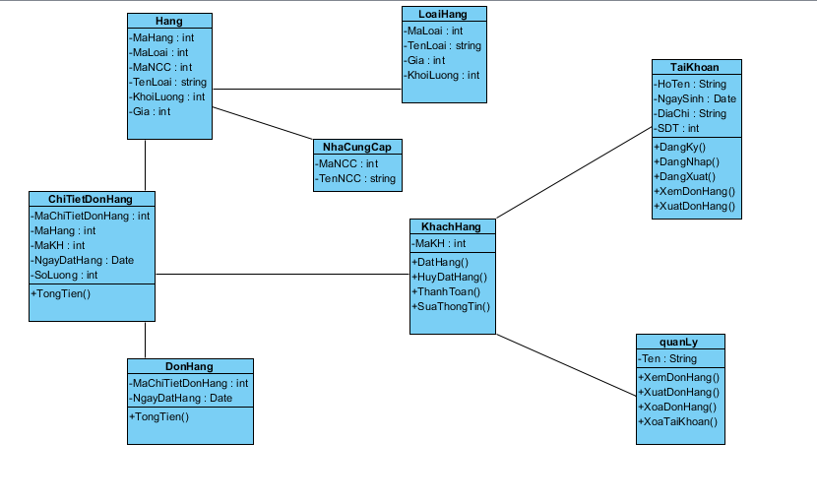
Hình 7-4. Sơ đồ Class

Mô tả các loại thực thể/lớp
- Loại thực thể KHACHHANG
Mô tả: Loại thực thể KHACHHANG gồm những khách hàng có giao dịch với công ty …
Thuộc tính | Kiểu | K | U | M | Diễn giải
makh | Char(10) | x | x | x | mã khách hàng
- Loại thực thể TaiKhoan
Mô tả: Loại thực thể TaiKhoan gồm Tài Khoản của khách hàng
Thuộc tính | Kiểu | K | U | M | Diễn giải
makh | Char(10) | x | x | x | mã khách hàng
Hoten | Char(10) |  |  | x | Tên Khách Hàng
NgaySinh | Date |  |  | x | Ngày sinh
DiaChi | String(30) |  |  | x | Địa chỉ
SDT | Int(11) |  |  | x | Số điện thoại
- Loại thực thể QuanLy
Mô tả: Loại thực thể QuanLy là người quản lý các yêu cầu và các danh mục hàng hóa cùng ý kiến của khách hàng
Thuộc tính | Kiểu | K | U | M | Diễn giải
Ten | Char(10) | x | x | x | Tên quản lý
- Loại thực thể NhaCungCap
Mô tả: Loại thực thể NhaCungCap gồm các nhà cung cấp cho công ty
Thuộc tính | Kiểu | K | U | M | Diễn giải
maNCC | int(11) | X | x | x | mã nhà cung cấp
tenNCC | Char(50) |  |  | x | Tên nhà cung cấp

Chương 8. Thành phần giao diện
1.Giao diện đăng nhập của khách hàng
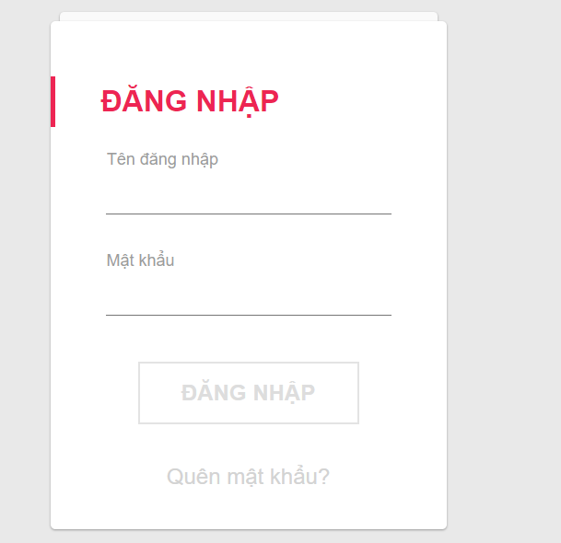

2.Giao diện khách hàng đăng ký
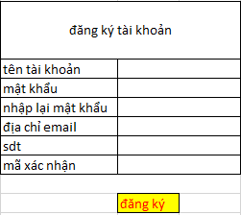
3.Giao diện khách hàng đặt mua sản phẩm
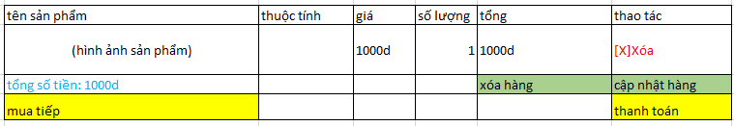

4.Giao diện khách hàng chọn danh mục hàng hóa
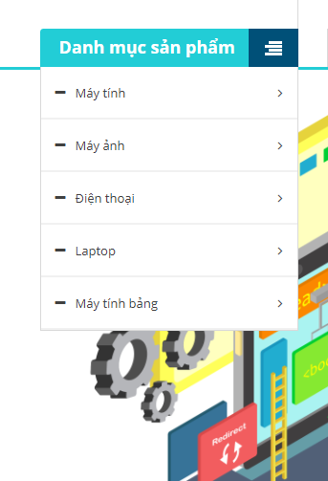
5.Giao diện quản lý thêm sản phẩm
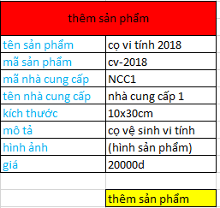

K: key; U: unique; M: mandatory (not null)
K: key; U: unique; M: mandatory (not null)
K: key; U: unique; M: mandatory (not null)

